Application connectée pour la gestion intelligente de l'insuline via pompe
Rapport de génie logiciel
Spécialité : Génie informatique
Par
Hawa Doumbe Traore

Table des matières :

Table des matières
Listes des diagrammes et tableaux………………………………………………………………………………………………………….3
Introduction générale……………………………………………………………………………………………………………………………..4
Introduction …………………………………………………………………………………………………………………………………………..5
I- Cahier des charges ……………………………………………………………………………………………………………………………..5.
a- Objectif du projet ………………………………………………………………………………………………………………………………5..
b- Travail demande ………………………………………………………………………………………………………………………………..5
II- Solution proposée ………………………………………………………………………………………………………………………………6
III- Diagramme de Gantt………………………………………………………………………………………………………………………….6
Conclusion ……………………………………………………………………………………………………………………………………………..7
Chapitre 2 : Analyse des besoins et étude de faisabilité …………………………………………………………………………8
I- Besoins fonctionnels et non fonctionnels …………………………………………………………………………………………...8
a- Besoins fonctionnels ………………………………………………………………………………………………………………………….8
b- Besoins non fonctionnels …………………………………………………………………………………………………………………10
II- Identification des acteurs ………………………………………………………………………………………………………………..10
III- Diagramme de cas d’utilisation ………………………………………………………………………………………………………11
a- Pour le patient ………………………………………………………………………………………………………………………………..11
b- Pour le médecin traitant …………………………………………………………………………………………………………………12
c- Pour le médecin chef ……………………………………………………………………………………………………………………...13
d- Pour la pompe en interaction avec l’application ……………………………………………………………………………..14
IV- Description détaillée des cas d’utilisation ………………………………………………………………………………………15
Conclusion …………………………………………………………………………………………………………………………………………..22
Chapitre 3: conception ………………………………………………………………………………………………………………………..23
I- Diagramme de classe ……………………………………………………………………………………………………………………….23
II- Développement ………………………………………………………………………………………………………………………………24
a) Outils de développement pour l’application connectée ………………………………………………………………….24
b) Pour la communication entre la pompe et l’application …………………………………………………………………24
Conclusion …………………………………………………………………………………………………………………………………………24
Chapitre 4 : test et déploiement ………………………………………………………………………………………………………..25
I- Le test …………………………………………………………………………………………………………………………………………….25
a- Introduction ………………………………………………………………………………………………………………………………….25
b- Les tests à effectuer ………………………………………………………………………………………………………………………25
II- Le déploiement sur serveur distant ……………………………………………………………………………………………….26
Conclusion ………………………………………………………………………………………………………………………………………....27
Chapitre 5 : maintenance et fin de vie ………………………………………………………………………………………………..27
I- Maintenance de la pompe à insuline et de son application connectée et stratégie de prévention………………………………………………………………………………………………………………………………………….27
a- Maintenance ………………………………………………………………………………………………………………………………….27
b- Stratégie de prévention ………………………………………………………………………………………………………………..27
II- Fin de vie ……………………………………………………………………………………………………………………………………...28
Conclusion générale …………………………………………………………………………………………………………………………29
Référence ………………………………………………………………………………………………………………………………………...30

Listes des diagrammes et tableaux :

- Tableau pour déterminer la durée……………………………6
- Tableau périodique……………………………………………7
- Tableau des rôles………………………………………………11
- Diagrammes des cas d’utilisations du patient…………………12
- Diagrammes des cas d’utilisations du médecin traitant………13
- Diagrammes des cas d’utilisations du médecin chef………….14
- Diagrammes des cas d’utilisations pour la pompe en interaction avec l’application……………………………………………15
- Diagramme détaillé des cas d’utilisations (authentification)…17
- Tableau pour l’attribution d’un médecin à un patient…………18
- Tableau pour la communication………………………..19
- Tableau pour l’ajout d’un rendez-vous…………………20
- Tableau pour établir des rapports suite aux données collectes……………………………………………………..21
- Tableau pour paramétrer au niveau des réglages……….21
- Diagramme de classe……………………………………23

Introduction Générale :
Selon les estimations de l’OMS (Organisation Mondiale de la Santé), il y aurait environ 537 millions de personnes vivant avec le diabète dans le monde. Ce constat date de 2021, alors imaginez le nombre aujourd’hui en 2024.
Plus de 537 millions de personnes se font des piqûres chaque jour, prennent des comprimés, se coupent pour prélever leur sang afin de savoir leur taux de glucose, sont soumises à des consultations leur coutant chers. Pour les personnes ayant les diabètes de type plus avancés, elles sont obligées d’utiliser encore des pompes à insuline qui ne font que leur rappeler leur maladie.
La pompe à insuline qu’elles utilisent existe depuis plusieurs années mais elle n’est pas adaptée à tous les diabétiques. Par exemple :
- Elle est mal adaptée pour les personnes âgées qui ont du mal à comprendre son fonctionnement;
- Elle nécessite aussi une formation spécifique pour être utiliser et doit toujours être sur le corps des malades rendant encore plus leur vie difficile.
Mais ce n’est pas tout, car tout le monde ne peut pas l’avoir. Alors, beaucoup de personne utilisent d’autres options ce qui rend encore plus compliqué cette maladie et voici quelques raisons :
- Piqûre et insuline à changer au moins chaque deux semaines;
- Utilisation stressante pour les personnes ayant la phobie des choses pointues;
- Des médicaments pouvant causer des troubles psychologiques;
- Un dosage d’insuline pas toujours approprié.
Nous sommes des humains et nous nous trompons souvent même si en matière de santé nous n’avons pas droit à l’erreur
De ce fait, il est crucial de développer des solutions innovantes pour gérer au mieux cette maladie.

Chapitre I : Contexte Général du projet

Introduction :
En prenant en compte toutes ses informations, qu’est venue l’idée d’innover la pompe existante en une pompe à insuline avec son application connectée. Ce système et son logiciel nous permettrons de réduire les risques dus aux erreurs humaines et d’administrer automatiquement l’insuline aux patients.

- Cahier des charges :

- Objectif du projet :
C’est la création d’un logiciel (l’application qui est connectée à la pompe) consistant ainsi à fournir de l’insuline et à suivre le taux de glycémie…

- Travail demandé :

Un patient diabétique peut :
- Consulter l’historique de son taux de glycémie, et son évolution ;
- Ajouter, modifier ou supprimer une activité ou un changement nutritionnel afin que la pompe puisse lui administrer la bonne dose ;
- Mettre en place des alertes et des notifications lui permettant ainsi de se rappeler ;
- Personnaliser des paramètres pour mieux répondre à son besoin;
- Partager ses données avec son médecin traitant n’importe quand et n’importe où.
Un médecin traitant peu :
- Consulter les données en temps réel ;
- Savoir si la maladie évolue ou stagne (il pourra ainsi conseiller au mieux son patient et avoir des résultats prometteurs) ;
- Recevoir des alertes dans le cas de glycémie trop élevée ou trop faible ;
- Prévenir des complications grâce aux données collectées ;
- Peut communiquer avec son patient directement.
Le médecin chef peut :
- Gérer les médecins et les patients, consulter les données, suivre les progressions ;
- Gérer la sécurité des données du patient ;
- Avoir accès à toutes les statistiques.
Toute utilisation de l’application mobile nécessite une authentification par un login et un mot de passe ou par reconnaissance facile.

- Solution proposée :
Pour effectuer toutes ces tâches, nous avons proposé une application mobile connectée à une pompe à insuline. Elle aura une interface facile à utiliser favorisant ainsi une meilleure fusion entre les deux.
La pompe a déjà pour but de :
- Connaitre le taux de glycémie dans le sang grâce à ses capteurs,
- Fournir un dosage d’insuline aux patients.
Grâce à l’application, elle pourra aussi :
- Envoyer les données en temps réel à l’application ;
- Envoyer des alertes à l’application en cas de danger.
L’application mobile a pour but de :
- Faire une collecte des données envoyer par la pompe;
- Suivre l’avancement de la maladie grâce à des diagrammes ;
- Avertir le client grâce à des rappels ;
- Permettre au médecin traitant d’accompagner son client dans chaque étape ;
- Appeler automatiquement les urgences en cas de danger ;
- Permettre au patient d’avoir un œil et d’être plus à l’aise avec sa maladie.

- Diagramme de Gantt :
Pour représenter visuellement l’avancement des différentes étapes pour la création de l’application, nous avons établi un digramme de Gantt dont les étapes sont expliquées ci-dessous :

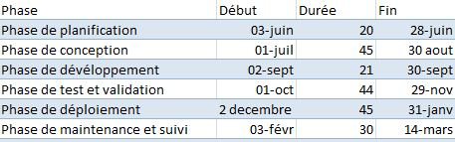

- Phase de planification :
Dans cette phase, nous allons nous concentrer sur l’analyse des besoins des utilisateurs, la rédaction du cahier de charges puis enfin la sélection du langage de programmation et les outils qu’il faut utiliser.

- Phase de conception :

Ici, nous allons plus nous centrer sur la conception de l’interface UI ainsi que l’architecture. Enfin, la conception de la gestion de données afin de garantir la sécurité.

- Phase de développement :
La partie la plus cruciale est le développement, de ce fait, nous allons commencer par le développement du back -end puis du front-end et terminer par l’implémentation des fonctions de communications avec la pompe.

- Phase de tests :
Pour être sûr que notre application fonctionne correctement, nous allons procéder par des tests unitaires, des tests d’intégrations et de sécurité.

- Phase de déploiement :
Pour le déploiement de l’application, nous allons d’abord commencer par préparer la version finale puis la soumettre sur l’App store. Pour assurer tout ça sur le long terme, on mettra en place des mécanismes de mises à jour.

- Phase de maintenance et suivi :
Maintenant que notre application est bien mise en place, nous allons d’abord surveiller les performances de l’application puis procéder à des mises régulières en fonction des feedbacks clients. Enfin, la mise en place d’un support technique pour permettre aux utilisateurs d’avoir de l’accompagnement en cas de soucis.

Conclusion :
Nous avons vu en quoi consiste notre projet ainsi que son but et les fonctionnalités que doit avoir notre application pour mieux fusionner avec la pompe et aider les patients à mieux comprendre et à être maitre de leur maladie. Dans le prochain chapitre, nous verrons en détail les besoins fonctionnels et non fonctionnels de notre application.

Chapitre 2 : Analyse des besoins et étude de faisabilité

- Besoins fonctionnels et non fonctionnels :

- Besoins fonctionnels :
Notre pompe à insuline et son application connectée doivent satisfaire les besoins suivants :
- Pour la pompe à insuline (en interaction avec l'application) :

- Pour les patients diabétiques :

- Administration automatique de l’insuline :
Le patient doit être en mesure de configurer la pompe pour une administration automatiquement de l’insuline en fonction de ses besoins et celle-ci doit être ajustée automatiquement en fonction de la pompe.
- Suivi de la glycémie :
La pompe doit être capable de surveiller le taux de glycémie et d’ajuster l’insuline ne fonction de cela.
- Alertes en cas de danger :
La pompe doit avertir le patient si la glycémie est trop faible ou haute et aussi, si un capteur est défaillant.
- Control manuel des doses :
En cas de besoin, la pompe doit permettre au patient d’ajuster ses doses manuellement.

- Pour les médecins traitants :

- Surveillance à distance :
Les médecins doivent être capables d’accéder à distance aux informations de la pompe en rapport avec le taux de glycémie de leur patient.
- Ajustement du traitement :
En cas de changement du traitement, ils doivent être capables d’ajuster les paramètres de la pompe.
- Alertes et notifications :
Ils doivent aussi être alertés en cas de problème chez leur patient grâce à des notifications.

- Pour le médecin chef :

- Alerte en cas de non-conformité :
En cas de problèmes graves (échec de l’administration d’insuline, déviation des niveaux de glycémie), le médecin chef doit être averti pour une intervention en urgence.
- Planification des médecins traitants :
Le médecin chef doit pouvoir assigner des patients aux médecins et suivre l’avancement du traitement.
- Gérer le suivi des patients :
Le médecin chef doit pouvoir accéder aux données de plusieurs patients en même temps pour un meilleur suivi.

- Pour l’application mobile (en interaction avec la pompe) : :

- Pour les patients diabétiques :

- Observer les données de glycémie :
Le patient doit pouvoir visualiser l’avancement de sa maladie grâce aux données collectées et les graphiques établis. Aussi, un calcul automatique de la quantité d’insuline nécessaire est à tenir en compte.
- Mise en place d’alertes et de notifications :
Des notifications doivent être envoyé pour le client ne rate pas sa dose d’insuline, etc.
- Avoir un contact direct avec son médecin :
Un espace de discussion dédiée aux patients avant d’être encore plus proche de leur médecin et suivre avec eux l’état de la maladie.
- Espace de partage des données :
Un espace donnant l’accès aux médecins traitants de voir les données récoltées par la pompe.

- Pour les médecins traitants :

- Visualiser les données des patients :
Permettre aux médecins traitant d’accéder aux données de leur patient afin de savoir le traitement le mieux adapté en cas de non évolution via une interface dédiée.
- Examiner le progrès des patients :
Les permettre de consulter l’historique de chacun de leur patient; l’application doit aussi de donner des propositions en fonction de l’analyse automatique effectuée.
- Relation direct avec le patient :
Permettre aux médecins de donner des conseils à leur patient directement sur la plateforme.

- Pour le médecin chef :
- Supervision et analyses centralisées des données :
Il doit avoir un tableau de bord centralisé lui permettant de suivre le cas de chaque patient, facilitant l’analyse des données fournies.
- Supervision et gestion des alertes :
Il doit aussi lui permettre de recevoir des alertes sur les anomalies concernant plusieurs groupes de patients.

- Besoins non fonctionnels :

- Validité : l’application et sa pompe doivent être capable de remplir exactement les fonctions définies par le cahier des charges.

- Efficacité et fiabilité : elles doivent être capables de fonctionner correctement dans des conditions anormales.

- Sécurité : elles doivent sécuriser les informations qui ne doivent pas être accessible à tout le monde et mettre en place une protection contre les erreurs de dosage. Une sécurisation de la communication entre les deux est indispensable.

- Maintenance : elles doivent permettre des mises à jour logicielles afin de minimiser les bugs, d’inclure de nouvelles fonctionnalités.

- Compatibilité et intégrité : une compatibilité entre la pompe et l’application est cruciale ainsi qu’avec d’autres dispositifs de santé afin de garantir une meilleure utilisation. Aussi, les données doivent être précises et fiable et en cas de problèmes, l’application doit être capable d’envoyer des alertes.

- Conformité réglementaire : L'application doit être conforme aux normes réglementaires et aux directives de sécurité des données dans le domaine médical.

- UI et UX : l’application doit avoir une interface claire, simple, facile à comprendre et à utiliser améliorant ainsi l’expérience de l’utilisateur.

- Identification des acteurs :

Pour faire l’étude de faisabilité de notre application, nous allons d’abord définir les acteurs principaux ainsi que les diagrammes de cas d’utilisations.

Les quatre acteurs principaux de notre projet sont :
- Patients diabétiques;
- Médecins traitants;
- Médecins chefs;
- Application/Système logiciel.

Utilisateurs | Rôles
Le patient diabétique | - Gestion des doses d’insuline;  - Suivie de la glycémie grâce aux données et ajustement des paramètres;  - Réception d’alertes;  - Interaction avec le médecin;  - Prise et annulation de rendez-vous.
Le médecin traitant | - Gestion des rendez-vous;  - Gestion des patients;  - Analyse des données et gestion du traitement;  - Suivi et soutien aux patients (grâce aux messages et interactions).
Le médecin chef | - Gestions des médecins;  - Gestions des patients;  - Analyse des données collectées par groupe;  - Gestion de la sécurité des données.
Application/Système logiciel | - Permettre un dosage précis de l’insuline;  - Gestion du niveau de batterie de la pompe et de ces paramètres;  - Gestion de la confidentialité des données.
- Diagrammes de cas d’utilisation :
- Pour l’application (en interaction avec la Pompe):

- Diagramme de cas d’utilisations du patient diabétique :
Un patient peut prendre un rendez-vous, parler en temps réel avec son médecin, suivre l’analyse de ses données grâce aux graphiques, paramétrer les alertes et notifications, programmer la transmission automatique d’insuline, personnaliser les paramètres de sa pompe.
Le diagramme de cas d’utilisation suivant illustre en détails les rôles assurés par le patient :

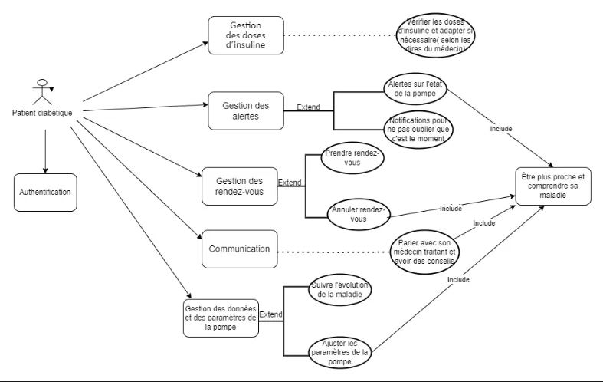

- Diagramme de cas d’utilisations du médecin traitant :
Un médecin peut communiquer avec son patient, paramétrer les réglages de la pompe, suivre l’évolution de la maladie, recevoir des alertes en cas d’urgence, ajuster les paramètres de la pompe.
Le diagramme de cas d’utilisation suivant illustre en détails les rôles assurés par le médecin :

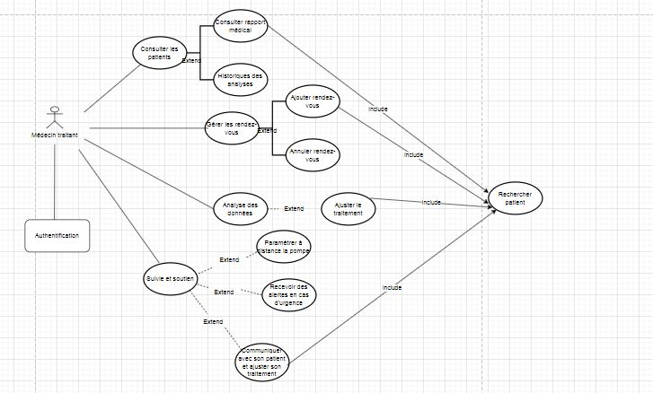
- Diagramme de cas d’utilisations du médecin chef :
Le médecin chef peut gérer les médecins et les patients, avoir une vue des graphes et données collectées de tous ces patients, ajuster les paramètres de traitement, suivre la maladie afin de mieux conseiller ses médecins et être alerter en cas de situation graves.
Le diagramme de cas d’utilisation suivant illustre en détails les rôles assurés par le médecin chef :

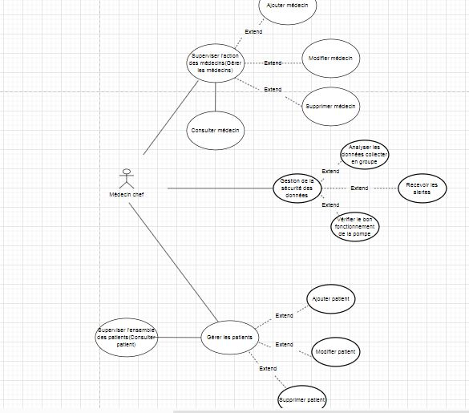
- Diagrammes de cas d'utilisation pour la Pompe (en interaction avec l'Application) :
Ici, nous aurons différents acteurs : la pompe et l’application.
Ainsi la connectivité entre les deux facilitera l’envoie en temps réel des données vers l’application, le suivi du taux de glycémie dans le sang et un meilleur suivi grâce un envoie d’alertes.

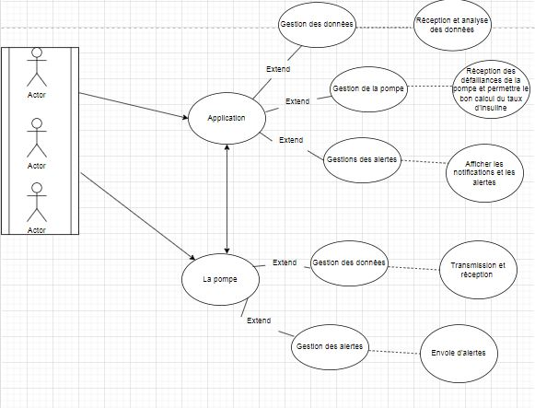

- Description détaillée des cas d’utilisation :
Pour l’application et la pompe à insuline :
- Authentification
- Attribution d’un médecin à un patient
- Communication
- Ajout d’un rendez-vous
- Etablir des rapports suite aux données collectées
- Paramétrer au niveau des réglages

- Authentification

Nom de cas d’utilisation | Authentification
Acteur | Patient, médecin traitant, médecin chef
Pré-condition | L’utilisateur veut s’authentifier pour accéder à son propre espace
Post condition | L’utilisateur trouve un formulaire d’authentification
Scenario normale | - Un formulaire s’affiche ;  - L’User remplit les champs du formulaire ;  - L’user appuie sur le bouton se connecter ;  - Validation des champs ;  - Les champs sont bien remplis ;  - Les informations entrées sont correctes ;  - Apparition de la partie face-id ;  - Accéder au menu.
Scenario alternative | Scenario 1  - Un formulaire s’affiche ;  - L’user remplit les champs du formulaire ;  - L’user appuie sur le bouton se connecter ;  - Validation des champs ;  - Les champs ne sont pas bien remplis ;  - Un message d’erreur apparaît.  Scenario 2  - Un formulaire s’affiche ;  - L’user remplit les champs du formulaire ;  - L’user appuie sur le bouton se connecter ;  - Validation des champs ;  - Les champs sont bien remplis ;  - Les informations entrées sont erronées ;  - Un message d’erreur apparaît ;  Scenario 3  - Un formulaire s’affiche ;  - L’user remplit les champs du formulaire ;  - L’user appuie sur le bouton se connecter ;  - Validation des champs ;  - Les champs sont bien remplis ;  - Apparition de la partie face-id ;  - Face-id refusé, apparition du formulaire de code d’accès au téléphone ;  - Code d’accès erroné ;  - Un message d’erreur apparaît.  Scenario 4  - Un formulaire s’affiche ;  - L’user remplit les champs du formulaire ;  - L’user appuie sur le bouton se connecter ;  - Validation des champs ;  - Les champs sont mal remplis ;  - Affichage mot de passe oublié ;  - Un autre formulaire s’affiche ;  - L’utilisateur le remplit ;  - Validation des champs ;  - Accéder au moment.

- Attribution d’un médecin à un patient

Nom de cas d’utilisation | Attribution d’un médecin à un patient
Acteur | Médecin chef
Pré-condition | Le patient et le médecin doivent être enregistrés dans le système.
Post condition | Un formulaire d’informations à remplir s’affiche
Scenario normal | - Le formulaire s’affiche.  - Le médecin chef remplit les champs du formulaire en sélectionnant un patient spécifique et l'affecte à un médecin  - Le médecin chef appuie sur le bouton ajouter.  - Validation des champs.  - Les champs sont bien remplis.  - Enregistrement dans la base des données  - Le médecin chef et traitant sont notifiés de l'ajout d'un nouveau patient.
Scenario alternative | Scenario 1  - Le formulaire s’affiche.  - Le médecin chef remplit les champs du formulaire.  - Le médecin chef appuie sur le bouton ajouter.  - Validation des champs.  - Les champs ne sont bien remplis.  - Un message d’erreur s’affiche pour informer Le médecin chef.  Scenario 2  - Le formulaire s’affiche.  - Le médecin chef remplit les champs du formulaire.  - Le médecin chef appuie sur le bouton ajouter.  - Validation des champs  - Les champs sont bien remplis.  - Le patient a déjà été affecté.  - Un message d’erreur s’affiche pour informer Le médecin chef

- Communication

Nom de cas d’utilisation | Communication
Acteur | Patient et médecin traitant
Pré-condition | Le patient et le médecin doivent être connectés à l'application
Post condition | Ils veulent communiquer
Scenario normal | • Le patient et le médecin accèdent à un espace de messagerie sécurisé.  • Le patient peut poser des questions concernant son traitement, son insuline, ou tout autre problème médical.  • Le médecin reçoit une notification et répond au message du patient dans un délai défini.  • La communication est enregistrée dans l'historique de conversation pour référence future.
Scenario alternatif | - Le médecin traitant entre le nom de patient.  - Le patient n’existe pas.  - Le système affiche un message d’erreur pour informer le médecin traitant.

- Ajout d’un rendez-vous

Nom de cas d’utilisation | Ajout d’un rendez-vous
Acteur | Patient et médecin traitant
Pré-condition | Le patient doit être inscrit et le médecin doit avoir des créneaux disponibles.
Post condition | Ajouter un rendez-vous
Scenario normal | • Le patient se connecte à l'application.  • Le patient consulte les créneaux de disponibilité du médecin.  • Le patient sélectionne une plage horaire et propose un rendez-vous.  • Le médecin reçoit une notification et confirme ou modifie l'heure du rendez-vous.  • Le rendez-vous est ajouté au calendrier du médecin et du patient, et un rappel est envoyé
Scenario alternatif | • Le patient se connecte à l'application.  • Le patient consulte les créneaux de disponibilité du médecin.  • Le patient sélectionne une plage horaire et propose un rendez-vous.  • Le créneau est déjà réservé, le patient reçoit une alerte et doit choisir un autre créneau.

- Etablir des rapports suite aux données collectées

Nom de cas d’utilisation | Etablir des rapports suite aux données collectées
Acteur | Patient, médecin traitant, médecin chef
Pré-condition | Les données des niveaux de glucose et de l'insuline doivent être collectées par la pompe.
Post condition | Données mis à jour en temps réel
Scenario normal | • Les données de la pompe sont régulièrement collectées par l'application, y compris les niveaux de glucose, les doses d'insuline administrées et les tendances.  • Le patient peut consulter des graphiques et des rapports concernant son traitement et son évolution au fil du temps.  • Le médecin peut accéder à ces rapports pour analyser les données et proposer des ajustements du traitement.  • Le médecin génère un rapport détaillé, qui peut être exporté ou envoyé au patient.
Explication | • Le rapport peut inclure des annotations du médecin, des recommandations ou des alertes spécifiques sur les comportements du patient.  • Des graphiques interactifs pour une meilleure visualisation des données.

- Paramétrer au niveau des réglages

Nom de cas d’utilisation | Paramétrer au niveau des réglages
Acteur | Patient, médecin traitant et médecin chef
Pré-condition | L'utilisateur doit avoir accès aux paramètres
Post condition | Avoir les accès
Scenario normal | • L'utilisateur accède à la section "Réglages" dans l'application.  • Le patient peut configurer les seuils de glucose, les alertes d'hypoglycémie, et les préférences de notification.  • Le médecin peut ajuster les paramètres relatifs à la gestion du traitement du patient (par exemple, les doses d'insuline recommandées ou les fréquences de mesure de glucose).  • L'administrateur peut configurer les options liées à l'application (utilisateurs, permissions, sécurité).  • Les paramètres sont sauvegardés et appliqués immédiatement ou après confirmation.
Explications | • Si l'utilisateur essaie de configurer un seuil hors de portée (par exemple, trop bas pour la glycémie), une alerte apparaît.  • Option de réinitialiser les paramètres par défaut

Conclusion :
Grâce à ces diagrammes, nous avons pu définir explicitement et de façon compréhensible le rôle de chaque acteur. Dans la prochaine partie, nous allons procéder à la conception et au développement de notre application.

Chapitre 3 : Conception et développement
- Diagramme de classe :

- Patient
- Médecin traitant
- Médecin chef
- Données
- Application
- Pompe
- Historique de glycémie
- Historique de traitement
- Alerte et notifications
- Paramètre
- Rendez-vous

Le diagramme de classe suivant montre les associations entre les différentes classes :

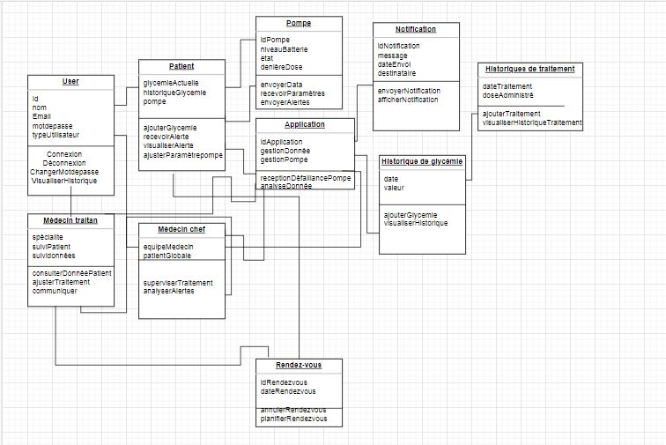

- Développement :

- Outils de développement pour l’application connectée :
 Flutter est un kit de développement logiciel (SDK) d'interface utilisateur open-source créé par Google. Il est utilisé pour développer des applications pour Android, iOS, Linux, Mac, Windows, Google Fuchsia et le web à partir d'une seule base de code. Il permettra le développement multiplateforme, la conception d’interfaces fluides et performantes ainsi qu’une intégration facile des dispositifs Bluetooth/Wifi.

 La plateforme Cloud Azure permet de créer, gérer et exécutes des applications sur plusieurs Clouds, localement et à la périphérie. Il facilitera la gestion des données, la communication entre les dispositifs, l’analyse et la sécurité des informations.

- Pour la communication entre la pompe et l’application :

 WebSocket est un protocole de communication bidirectionnel qui permet d’envoyer des données du client au serveur ou du serveur au client en réutilisant le canal de connexion établi1. Il permet d'ouvrir un canal de communication bidirectionnelle entre un navigateur (côté client) et un serveur. Il permettra la communication rapide entre la pompe et son application.

Conclusion :
Ces outils de développement nous permettrons de mettre au point une application fiable et sécurisée. Ainsi, l’application pourra communiquer en temps réel avec la pompe et vice-versa, offrir une interface simple pour les utilisateurs, favoriser un meilleur rapprochement entre les médecins et les patients, être compatible avec n’importe quelle pompe à insuline.

Chapitre 4 : Test et Déploiement

- Le test :

- Introduction :
Maintenant que notre application est prête, nous nous demandons comment savoir si l’application communique parfaitement avec la pompe ? Reçoit les données ainsi que les alertes ? N’a pas de latence ? Comment savoir si notre application marche perfectionnement ?
Grâce aux tests effectués en utilisant python Unittest, nous parviendrons à répondre à toutes ces questions.

- Les tests à effectuer :

Pour effectuer les tests, nous allons utiliser python unittest qui nous permettra de simuler l’interaction entre la pompe et l’application :

- Mise en place de mocks qui remplaceront le matériel :

Les mocks (imitation) permettent de simuler essentiellement le comportement d’un objet, mais aussi les constantes ou les fonctions. Ils sont donc une composante importante pour la mise en place de test unitaire, car ils permettent de tester notre unité de code en maîtrisant le comportement des dépendances.

- Test de l’envoie des commandes entre la pompe et l’application :
Dans cette partie, nous allons créer des tests automatisés pour simuler l’envoie des commandes et informations entre la pompe et l’application afin d’être sûr que tout se passe pour le mieux et que l’application s’adapte à toutes les types de pompe.

- Test pour la bonne collecte des données et le chiffrement :
Afin de tester la sécurité des données envoyées via la pompe, nous allons tester la bonne collecte et le chiffrement des données. Ainsi, la simulation de requête http nous permettra d’obtenir les données via la pompe et si celle-ci répond positivement alors le test a réussi.
Le chiffrement permettra de nous assurer que les données sont correctement chiffrées avant d’être envoyé et peuvent être déchiffré lorsqu’elles sont reçues.

- Test de la bonne maintenance :
La bonne maintenance d’un système implique que le système gère bien les erreurs et les défaillances. Ainsi, dans cette partie nous allons nous focaliser sur les tests des erreurs, des pannes, des mises à jour. Cela nous permettra de nous assurer que la pompe et l’application peuvent fonctionner de manière fiable dans un environnement.

- Le déploiement sur serveur distant :

Déployer son application sur un serveur distant a beaucoup d’avantages, en voici quelques-uns :

- Rentabilité ;
- Evolutivité ;
- Agilité ;
- Maintenance et gestion réduites ;
- Accessibilité.

Ainsi, ce déploiement permettra non seulement de réduire les couts d’infrastructure, de sécuriser les données mais aussi d’assurer la scalabilité, la fiabilité du système.
Pour effectuer ce déploiement, nous allons utiliser Microsoft Azure qui est une plateforme Cloud avec des outils d’hébergement.
Pour assurer l’automatisation du déploiement, nous allons utiliser Git Hub actions qui nous permettra de créer des workflows CI/CD pour automatiser les tests, les builds, et les déploiements de votre application vers le serveur.

Une fois, tout cela mis au point, nous pourrons déployer efficacement notre application sur serveur distant.

Conclusion :

Les tests permettent de savoir si notre application fonctionne pour le mieux et comment régler certaines erreurs avant son déploiement. Son déploiement est assuré sur serveur distant augmentant ainsi la sécurité des données et d’autres avantages dont elle a besoin. Dans le prochain chapitre, nous nous focaliserons sur la maintenance de l’application.

Chapitre 5 : Maintenance et fin de vie

- Maintenance de la pompe à insuline et de son application connectée et stratégie de prévention :

- Maintenance :

La maintenance des applications est un processus adopté pour s’assurer que son application est mise à jour avec les dernières fonctionnalités, mises à jour et correctifs de sécurité.

- Pour la pompe :
La maintenance de la pompe à insuline vise à assurer son bon fonctionnement, éviter les pannes et prolonger sa durée de vie. Ainsi, pour assurer cela nous devons :

- Assurer une maintenance préventive en assurant le contrôle régulier des différents composants de la pompe ;
- Assurer la maintenance curative en réparant et remplaçant les pièces défectueuses et de contacter le support technique spécialisé pour mieux gérer la panne ;
- Assurer l’entretien hygiénique en nettoyant régulièrement et en maintenant une bonne conservation.

- Pour l’application :

L’application qui pilote la pompe à insuline joue un rôle central dans la gestion du diabète, car elle peut contrôler le débit d’insuline, suivre les données en temps réel, et alerter l'utilisateur ou les professionnels de santé en cas d’anomalies. Pour cela nous devons :

- Mettre à jour régulièrement l’application facilitant ainsi la sécurisation des communications et une bonne compatibilité ;
- Surveiller les données en analysant les données collectées et les alertes.
- Mettre en place un bon support technique et consulter régulièrement le feedback des clients afin de mieux l’améliorer.

- Stratégie de prévention :

La prévention des applications est un aspect critique du développement logiciel moderne, car elle garantit la protection des données sensibles et l’intégrité des applications face aux menaces cybernétiques. Ceci permettra de minimiser les risques associés à la pompe à insuline et à l’application connectée.
Pour prévenir les incidents nous devons :

- Promouvoir l’éducation et la formation des utilisateurs grâce à un guide détaillé ;
- Assurer un suivi régulier des données médicales ;
- Gérer les risques technologiques en assurant la sécurité des données ;
- Planifier les urgences grâce à un plan de secours et des alertes ;
- Assurer la redondance de la pompe et la sauvegarde des données.

Une bonne maintenance technique, associée à une éducation des utilisateurs et un suivi régulier, permet de garantir le bon fonctionnement du système et de prévenir les risques de pannes ou de mauvais usage. Une gestion proactive des risques, incluant des plans de secours et des systèmes de surveillance, est essentielle pour assurer la sécurité des patients et la continuité de leur traitement.

- Fin de vie :

Derrière chaque application réussie se cache non seulement un code de qualité, mais également une gestion minutieuse de son cycle de vie, de sa conception à son dé-commissionnement.
Pour assurer la fin de vie de notre application, nous allons :

- Annoncer sa fin de vie par des notifications préalable et un motif de l’arrêt ;
- Mettre un plan de transition afin de permettre aux utilisations de ne pas rester sans rien ;
- Exporter les données des utilisateurs ainsi qu’une suppression sécurisé des données selon les normes légales ;
- Assurer la protection en cryptant les données avant l’arrêt ;
- Mettre en place un support et une assistance technique durant la transition ;
- Assurer le suivie post-vie de l’application.

En fournissant des informations transparentes, des options de migration des données et un support technique adéquat, nous pouvons garantir que les utilisateurs pourront facilement passer à une nouvelle solution sans compromettre leur traitement ou leur sécurité.

Conclusion Générale:

Pour ce projet, nous avons pu développer une application mobile pour la gestion d’une pompe à insuline pour patients diabétiques qui a pour fonction d’assurer : la gestion du taux d’insuline, la gestion des patients et médecins, la gestion des données, la gestion des rendez-vous, le suivi de la maladie…

Vu la taille importante du projet, plusieurs améliorations à cette version peuvent être envisagées. En perspective, nous pouvons implémenter d’autres fonctionnalités comme par exemple : une version payante qui pourra permettre aux utilisateurs d’avoir plus de contrôle sur la maladie.

La mise en place d’une application doit passer par plusieurs étapes avant d’être validé. Ces étapes sont indispensables pour un taux de réussite élevé ainsi qu’un respect des temps définis avant que tout se passe en parfaite harmonie.

Pour conclure, le développement de cette application nous a permis de mieux comprendre le but d’un chef de projet dans toutes les étapes de son cycle de vie. Ainsi, le développement d’une application nécessite une bonne conception du cahier de charges facilitant ainsi un développement durable de l’application.

N’oublions pas que la technologie au service de la santé doit non seulement améliorer la qualité de vie, mais aussi garantir la sécurité, la confiance et l'accompagnement à chaque étape du parcours.

Référence :

https://xmind.app/fr/blog/diagramme-de-gantt/

https://www.lucidchart.com/pages/fr/diagramme-de-cas-dutilisation-uml

https://www.zucisystems.com/be/blog/limportance-dune-maintenance-reguliere-des-applications-pour-votre-produit/

https://geekflare.com/fr/unit-testing-with-python-unittest/

Tableau pour déterminer la durée
Tableau périodique
Tableau des rôles
Diagramme des cas d’utilisations du patient
Diagramme des cas d’utilisations du médecin traitant
Diagramme des cas d’utilisations du médecin chef
Diagramme des cas d’utilisations pour la pompe en interaction avec l’application
Diagramme détaillé des cas d’utilisation (authentification)
Attribution d’un médecin à un patient
Communication
Ajout d’un rendez-vous
Etablir des rapports suite aux données collectées
Paramétrer au niveau des réglages
Diagramme des classes

